**Document Identification**

|  |  |
| --- | --- |
| **Manual Code** |  |
| **Manual Title** | User Manual Print Bon Titipan Masuk dan Keluar |
| **Date** |  |
| **Created By** |  |

# 

# User manual Print Titipan Masuk dan Keluar

Overview

* Uraian di bawah ini akan menjelaskan bagaimana cara user mencetak bon titipan masuk dan titipan keluar.

Tugas dan Tanggung Jawab

* GI Processor/Warehouse Administrator

1. User memilih menu Titipan dan tampilan akan berubah seperti gambar di bawah :

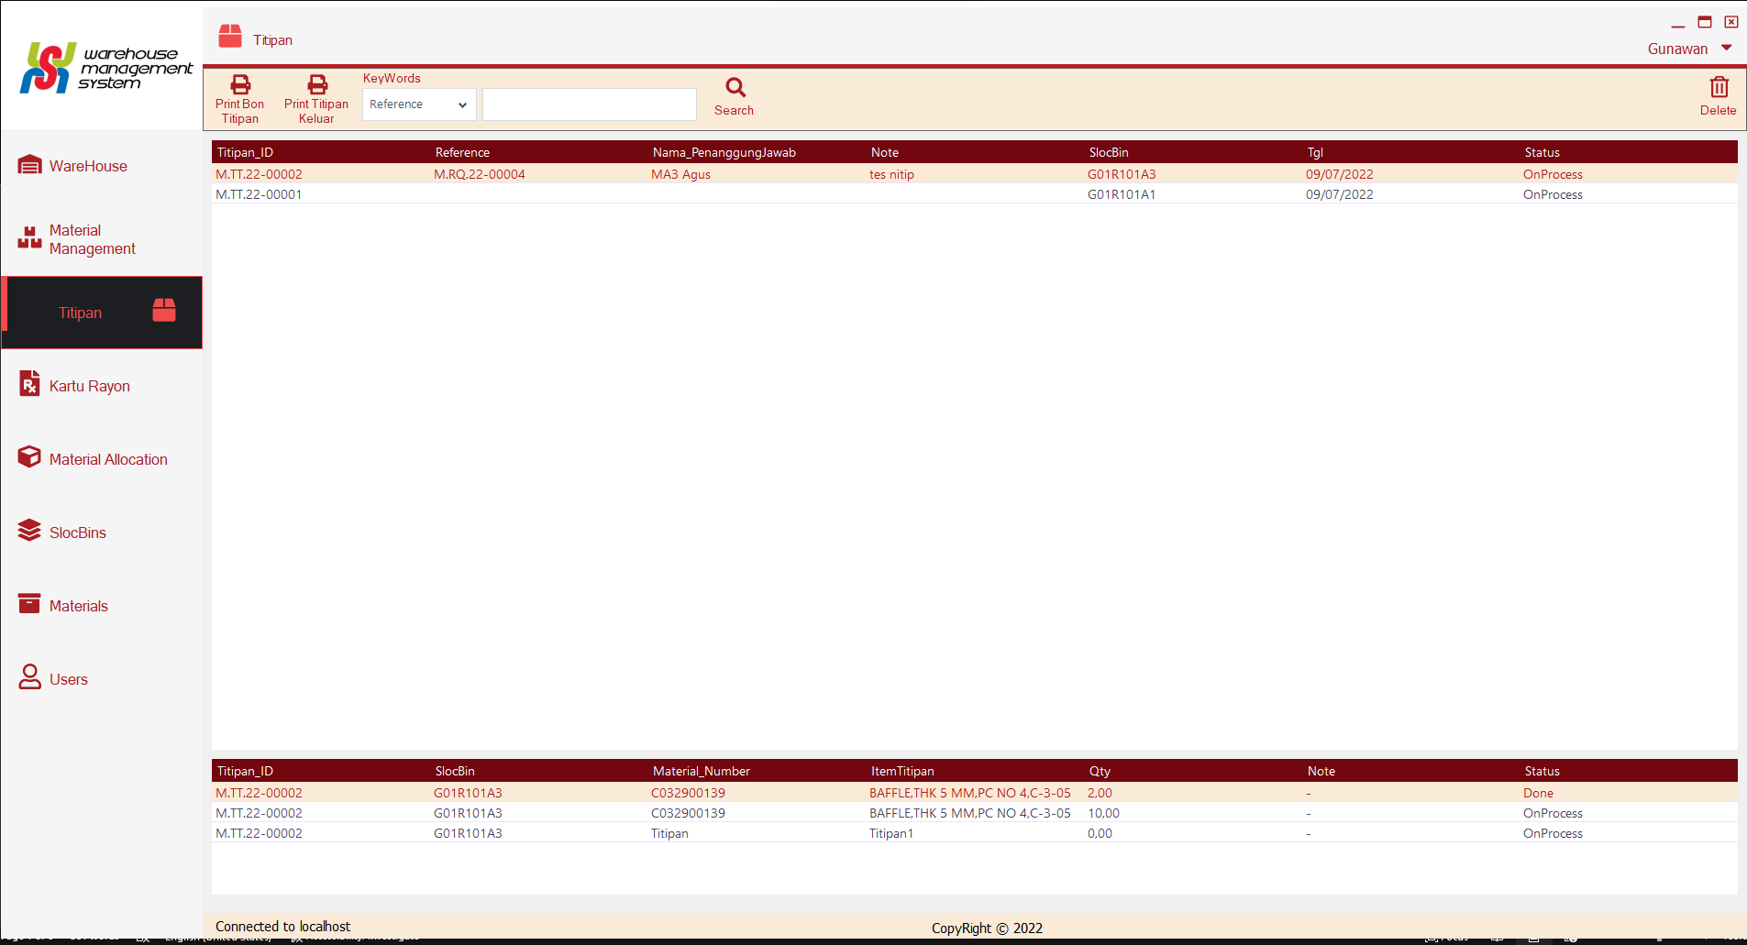

2. Status **Onprocess** pada titipan detail menandakan bahwa barang tersebut masih dititip pada SlocBin yang tertera. Untuk status **Done** berarti material titipan tersebut sudah dikeluarkan dari SlocBin.



3. Untuk mencetak bon titipan masuk dapat menekan tombol print bon titipan.

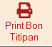

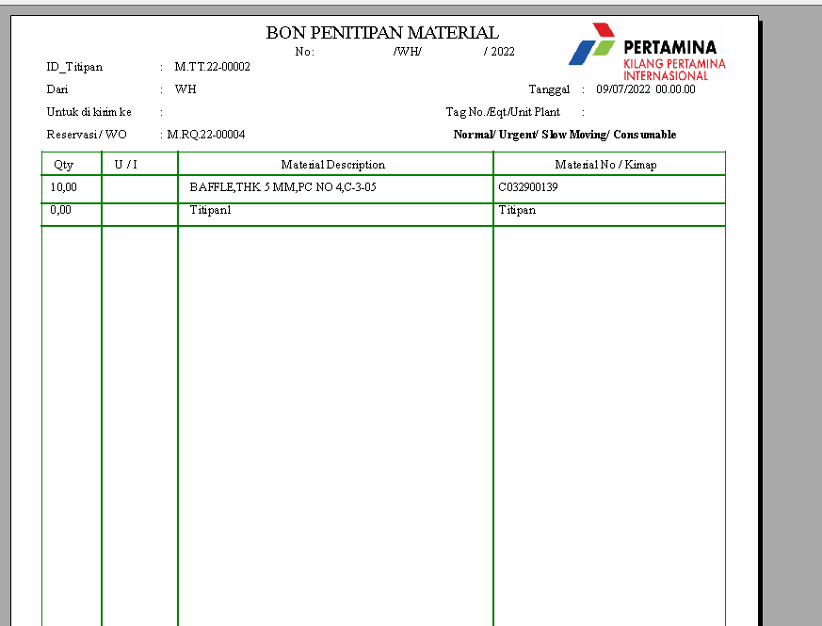

4. Untuk mencetak bon titipan yang sudah keluar dapat menekan tombol Print Titipan Keluar.

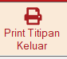

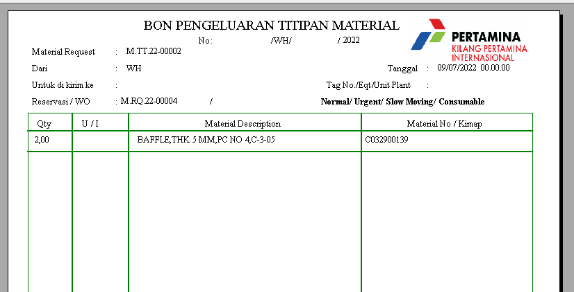

5. Untuk mencetak dapat mengunakan tombol print di sudut kiri icon kedua :





